Мероприятия филиала «Ельтесуновский СДК» -
МБУК «Рождественский СДК» за 3 квартал 2019 г.
Проведено 51 мероприятие. Присутствовало 1340 чел. К участию в мероприятиях приглашались дети, подростки, молодёжь, взрослое население и гости села. Проводились беседы, тематические вечера, литературные вечера, музыкально- развлекательные вечера к профессиональным и знаменательным датам, концерты, ветеранские посиделки и мн.др.

ТЕМАТИЧЕСКИЕ ВЕЧЕРА И БЕСЕДЫ:
4.07.2019 г. «Права ребёнка, права человека» (правовое воспитание);
5.07.2019 г. «Загадки природы» (экологическое воспитание);
11.07.2019 г. «Вредные привычки» (посещение ФАПа, беседа);
18.07.2019 г. «О правилах дорожного движения» (о ПДД);
24.07.2019 г. «Неизвестные грибы и ягоды» (безопасность в лесу);
25.07.2019 г. «Один за всех и все за одного» (толерантность);
30.08.2019 г. «Берегись автомобиля» (о ПДД);
4.09.2019 г. «Нет терроризму» к Дню солидарности в борьбе с терроризмом;
6.09.2019 г. «Ответственность за дисциплину в школе» (правовое восп.);
13.09.2019 г. «Национальность, это важно?» (толерантность);
19.09.2019 г. «В гостях у лесовичка» (экология);
20.09.2019 г. «Алкоголь вредит здоровью» (антинаркотическое восп.);
27.09.2019 г. «Что такое патриотизм?» (патриотическое воспитание);

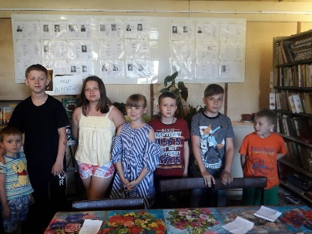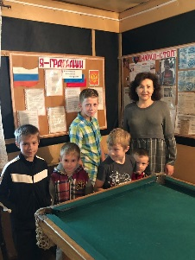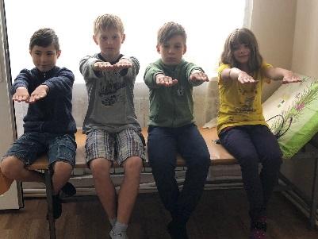
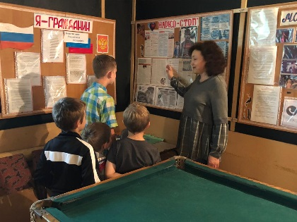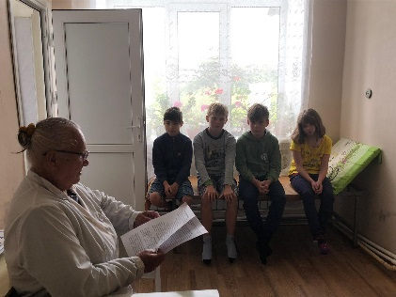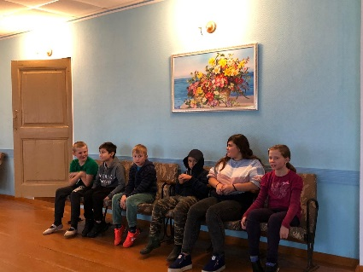
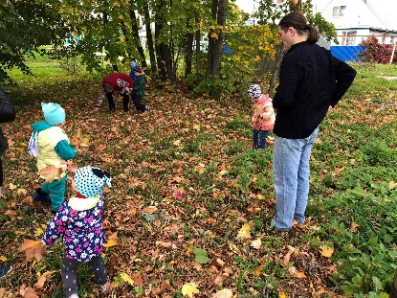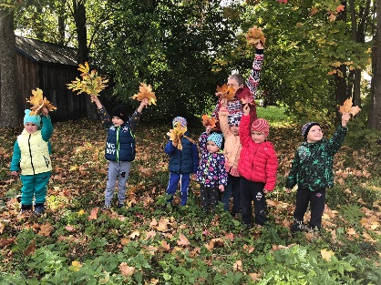

ЛИТЕРА ТУРНЫЕ ВЕЧЕРА
26.07.2019 г. «Калина красная»
(90 лет со Дня рождения писателя, актёра и режиссера В.М.Шукшина);
21.09.2019 г. «Городок в табакерке»
(к 185-летию сказки В.Ф.Одоевского);
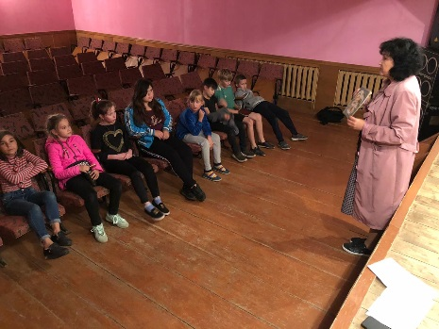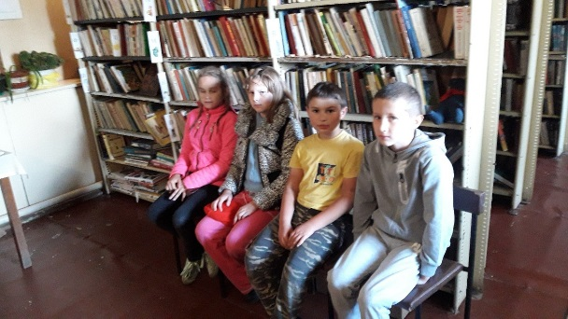

СПОРТИВНО-РАЗВЛЕКАТЕЛЬНЫЕ И МУЗЫКАЛЬНЫЕ ВЕЧЕРА ДЛЯ ДЕТЕЙ И ПОДРОСТКОВ
3.07.2019 г. Спортивный час для детей и подростков
«На детской площадке»;
10.07.2019 г. Квест «На лепестках ромашки»;
19.07.2019 г. «Летний звездопад» - детская дискотека;
21.07.2019 г. Велосипедные гонки «Крутые виражи»;
31.07.2019 г. Спортивный час «Звонкий двор»;
1.09.2019 г. Спортивно-развлекательная программа, поход
«Вперёд к знаниям»;
8.09.2019 г. Развлекательная программа для дошколят
«На детской площадке»;
28.09.2019 г. Игровая программа
«Осень, осень, в гости просим» + «Вкусняшка»;
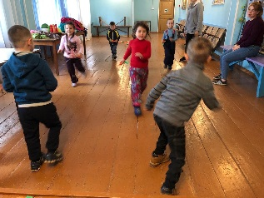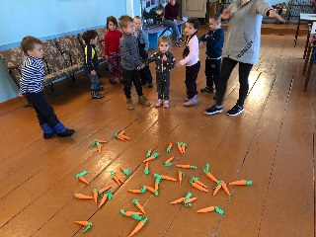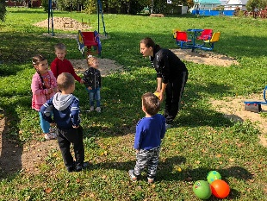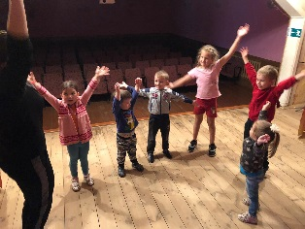
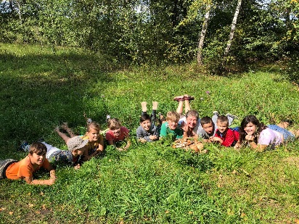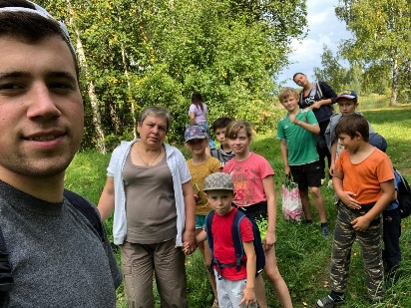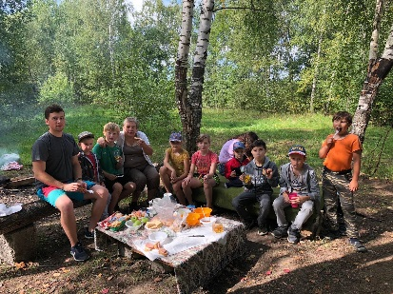
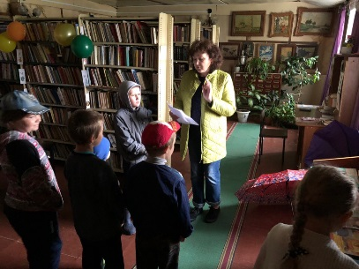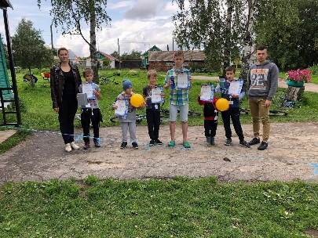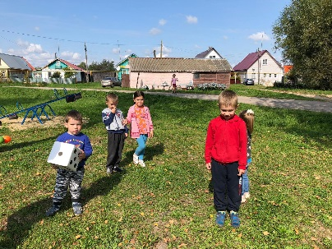
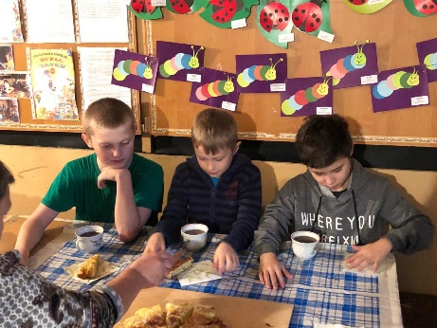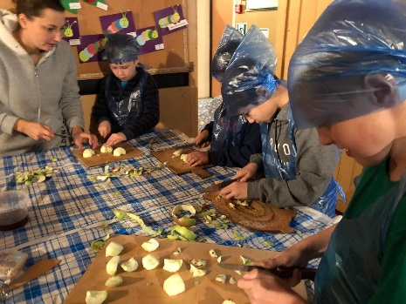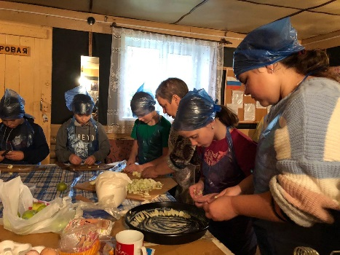

КОНЦЕРТЫ, МУЗЫКАЛЬНО-ТЕАТРАЛИЗОВАННЫЕ ПРЕДСТАВЛЕНИЯ:
17.07.2019 г. Фольклорный праздник «Перед святой иконой» - престольный праздник Галатской иконы БМ.
Цель этих мероприятий: привлечь к участию, как можно больше жителей и гостей села, а также окружных деревень, показать уровень мастерства участников художественной самодеятельности, добиться того, чтобы каждый уходящий с концерта зарядился хорошим настроением, оптимизмом, стал чуточку добрее к окружающим.
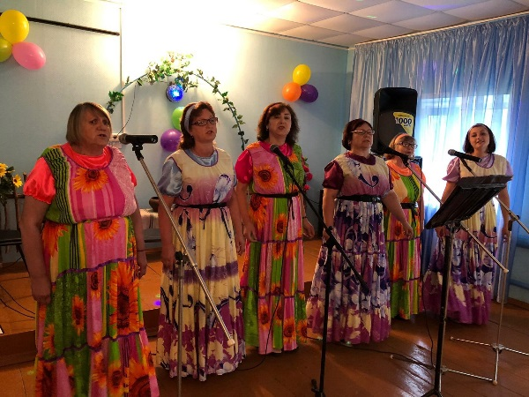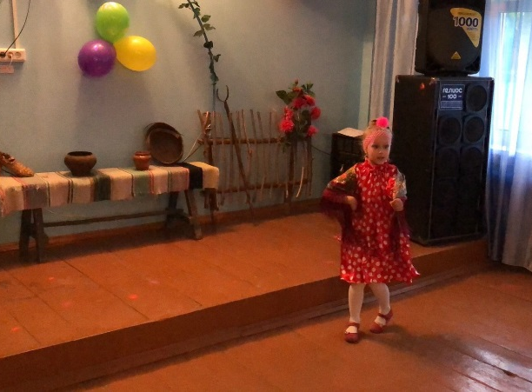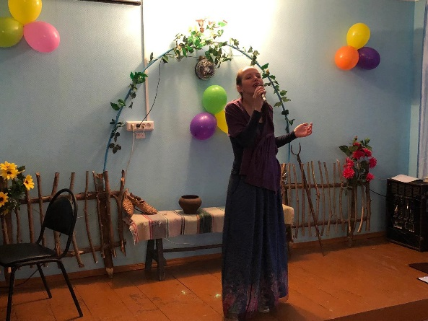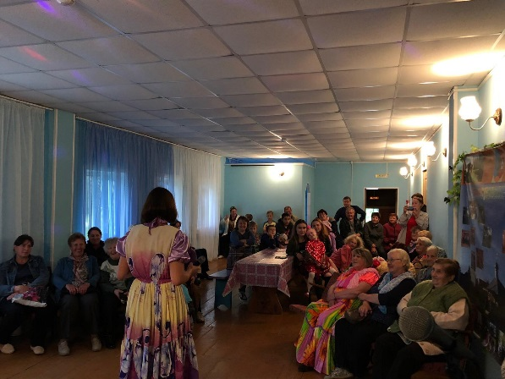

УЧАСТИЕ В ОБЛАСТНЫХ И
РАЙОННЫХ МЕРОПРИЯТИЯХ:

17.08.2019 г. Участие в ярмарке к 75-летию Владимирской обоасти
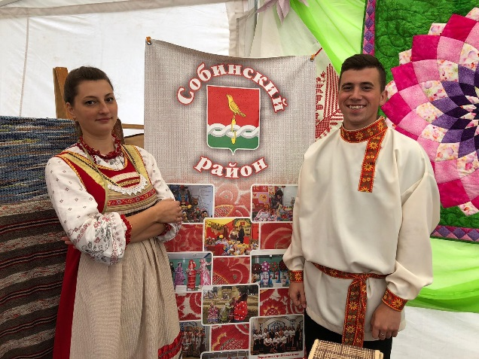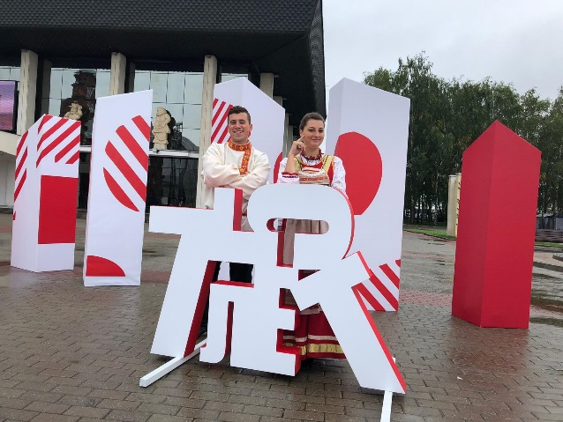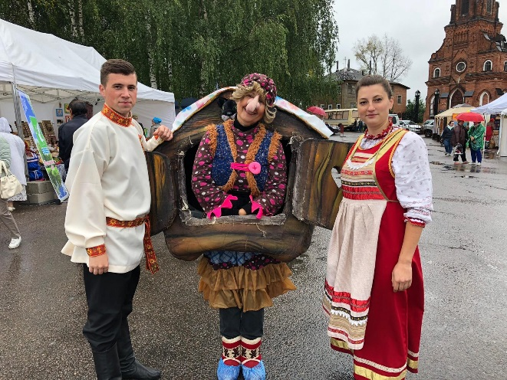

21.07.2019 г. Встреча комиссии конкурса
«Самая красивая деревня Владимирской области 2019»
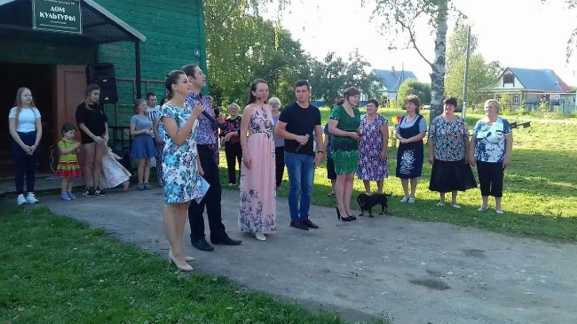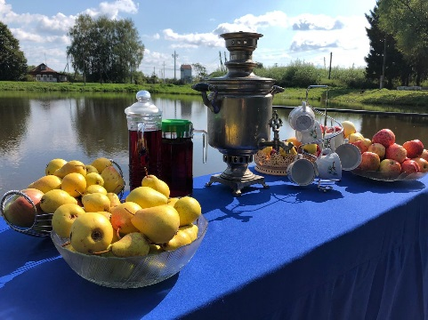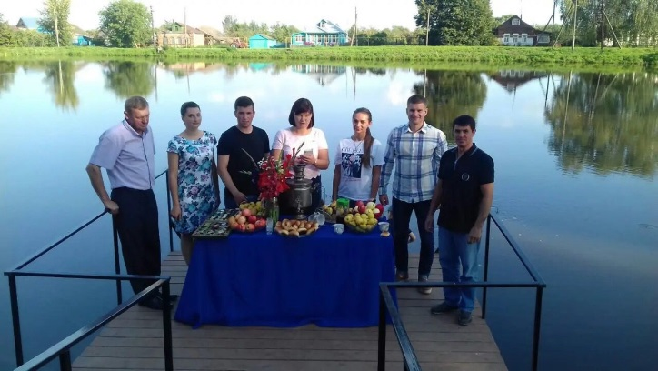

18.09.2019 г. Экскурсия в город Муром «По святым местам»
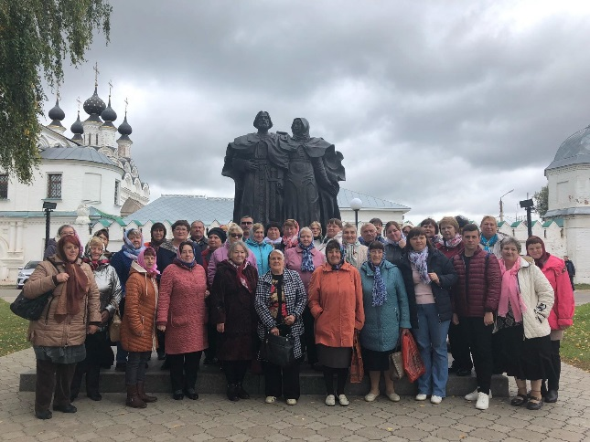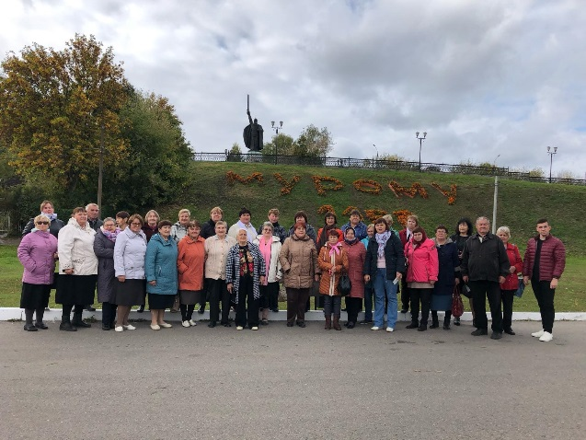
21.09.2019 г. Участие в фестивале добрососедства в Черкутино
«Михайлов день»
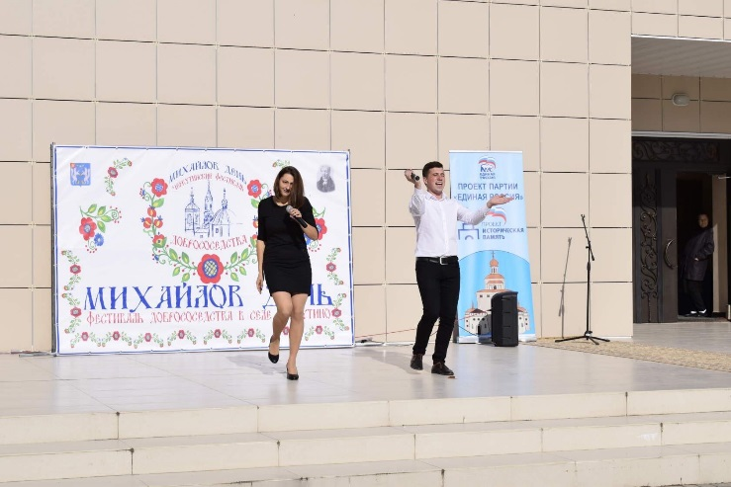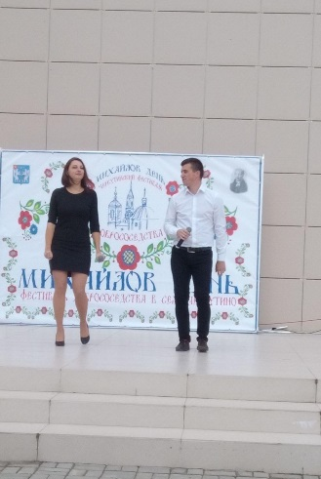
Экологические акции
20.07.2019 г. «Чистое село» - субботник по селу, окос территории;
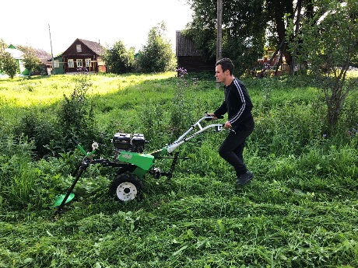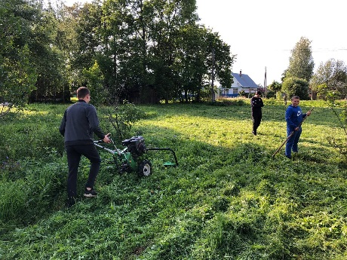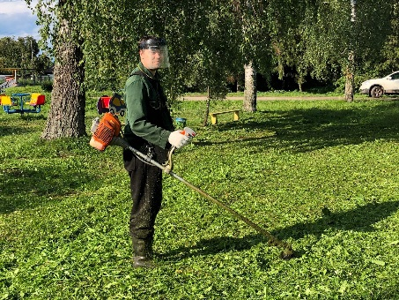

Зам. директора «Ельтесуновского СДК» Н.А. Бабушкин

